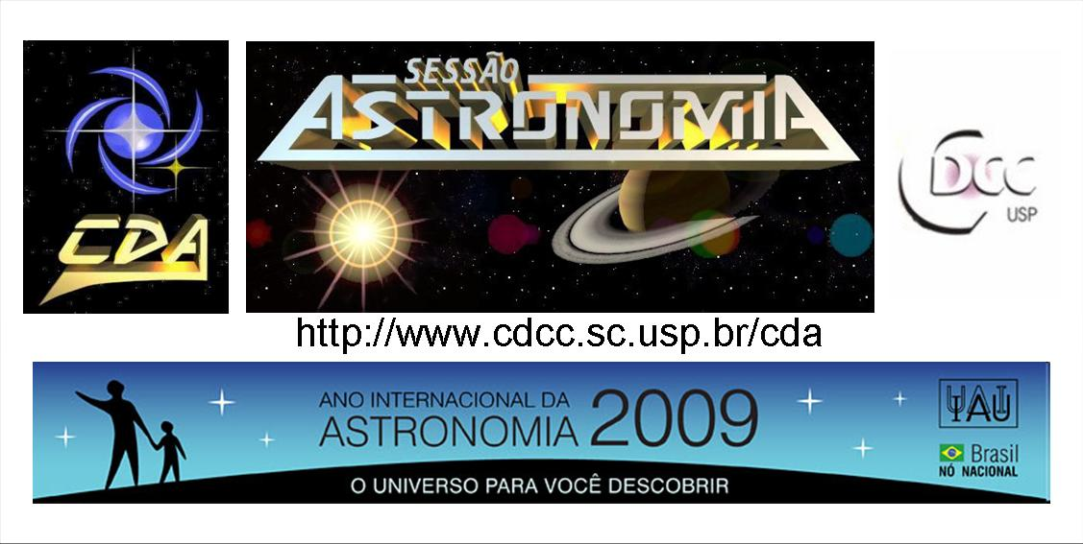
http://www.cdcc.sc.usp.br/cda
- Tema da Palestra: A Harmonia do Universo de Johannes Kepler
- Data: 28 de fevereiro de 2009
- Horário: 21 horas
- Local: Auditório do Observatório do CDCC (CDA)
- Palestrante: Leonardo Pratavieira Déo
- Contato: leonardopratavieira@gmail.com

Sinopse

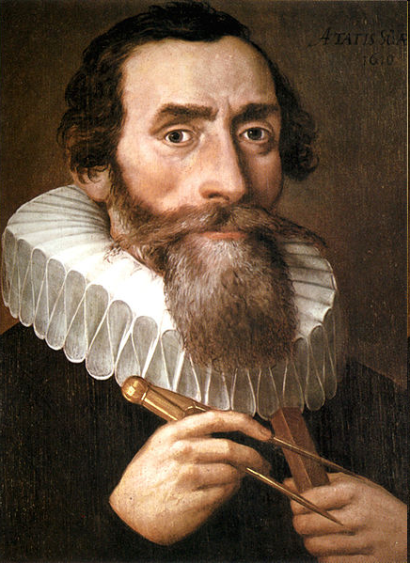
Johannes Kepler (1571 – 1630) foi um matemático, astrônomo e astrólogo alemão, e figura chave da Revolução Científica do século XVII. Viveu em uma época onde não era clara a distinção entre astronomia e astrologia.
Durante sua carreira, atuou como professor de matemática e astronomia em duas universidades nas cidades austríacas de Graz e Linz, como assistente do astrônomo Tycho Brahe (matemático da corte do imperador Rodolfo II), e também como consultor de um general do império. Ele desenvolveu trabalhos fundamentais relacionados com a óptica, como a elaboração de uma aperfeiçoada versão do telescópio refrator, que ficou conhecido como Telescópio Kepleriano. Ajudou também validar as descobertas telescópicas de seu contemporâneo Galileu Galilei.

Kepler ficou conhecido por suas leis dos movimentos planetários, e seus trabalhos serviram como base para Isaac Newton elaborar a teoria da gravitação universal. Nesses trabalhos foram incorporados argumentos e raciocínios religiosos, motivados pela convicção religiosa que Deus havia criado o mundo de acordo com um plano compreensível e acessível à nossa razão natural.

Em seus trabalhos Kepler sempre defendeu a teoria do heliocentrismo proposta por Nicolau Copérnico e sempre procurou descrever o universo utilizando a geometria.

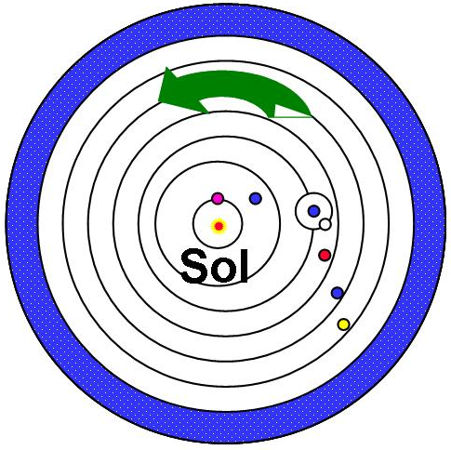
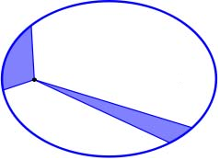

Modelo heliocêntrico proposto por Nicolau Copérnico
Órbita elíptica de um planeta com o Sol em um dos focos

Durante aproximadamente 30 anos dedicados à astronomia, Kepler chegou a três conclusões com relação às órbitas dos planetas, sendo elas:

- Todos os planetas se movem em elipses, com o Sol em um dos focos;
- A linha que liga o planeta ao Sol varre áreas iguais em tempos iguais;
- Encontrou uma relação matemática entre a distância do planeta ao Sol e seu período de translação.

Essas conclusões são hoje conhecidas como as Leis dos Movimentos Planetários ou Leis de Kepler.

Próxima Sessão Astronomia:

Documentário Eye on the Sky (De Olho no Céu), dia 07 de março de 2009 às 21 horas no Auditório do Observatório do CDCC (CDA).

